Roteiro de atividades da décima PRIMEIRA SEMANA
Todas as atividades da semana disponíveis na plataforma podem ser respondidas no caderno.
EMEFEI ________________________________________________________________________________
NOME:_________________________________________________________________________________
2º ANO___ DATA:_____/_____
GEOGRAFIA
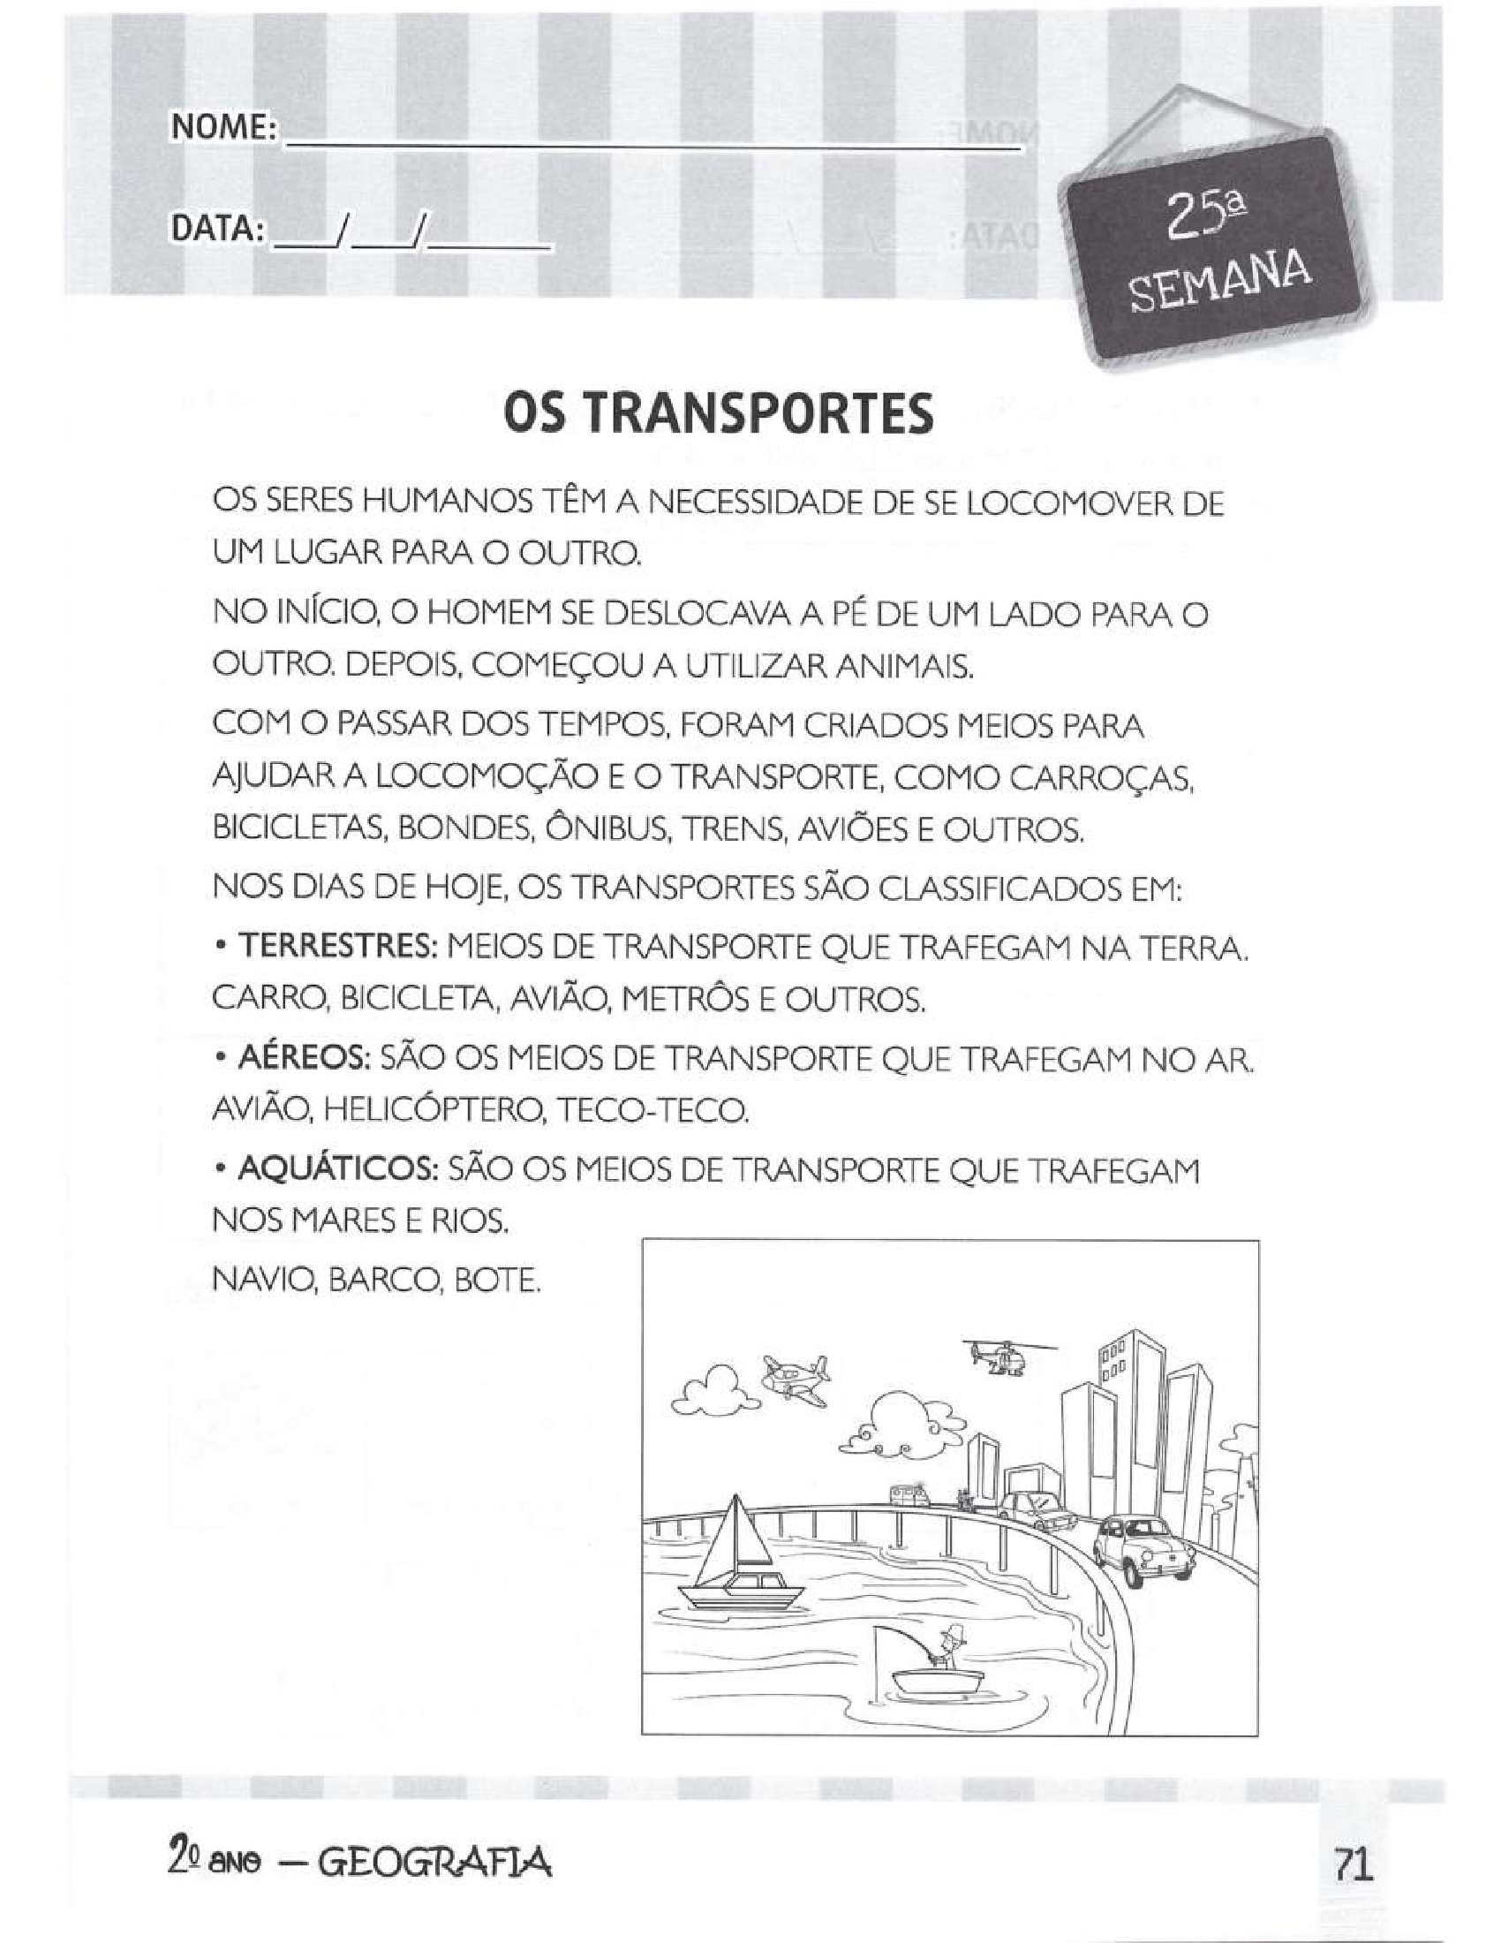
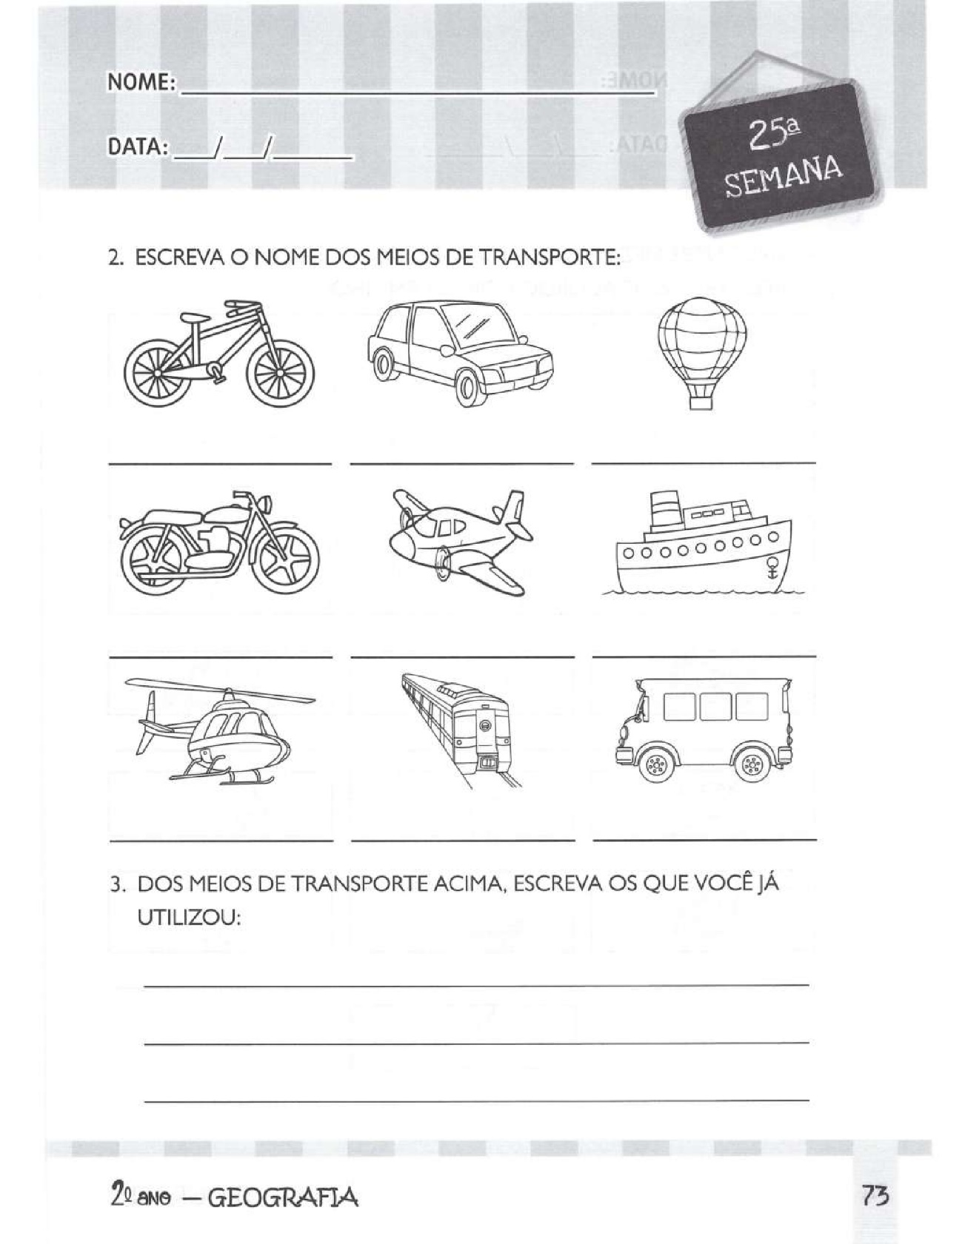

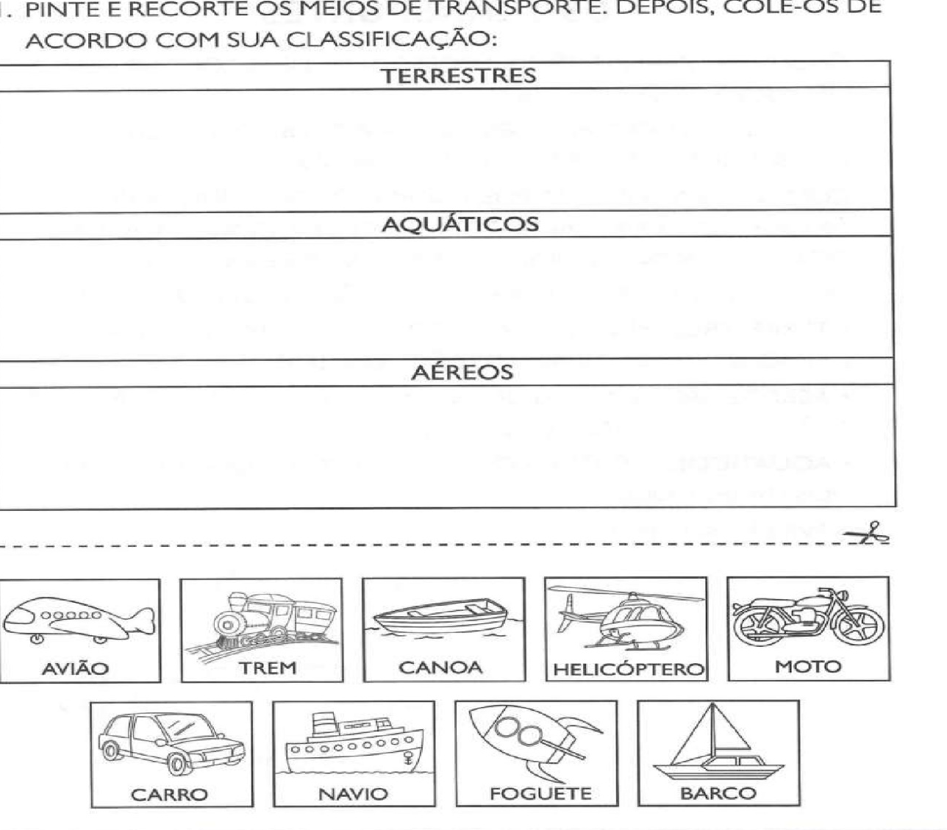

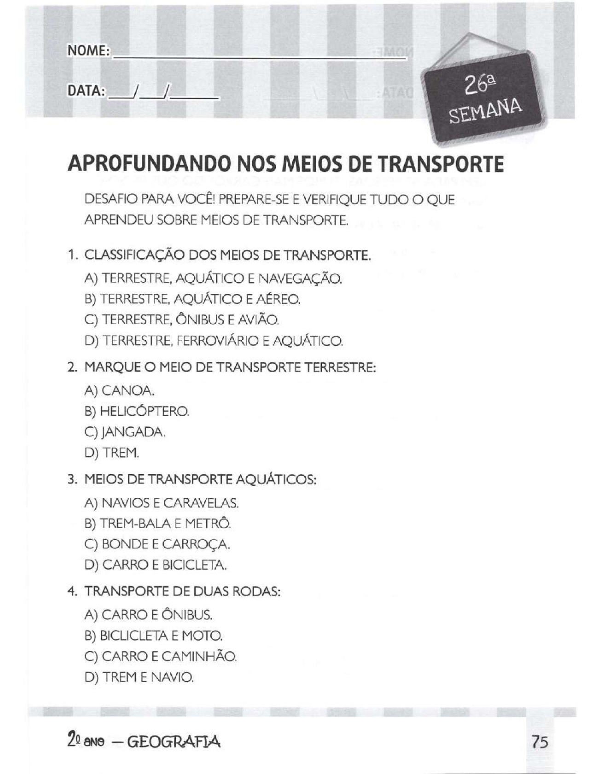
HISTÓRIA
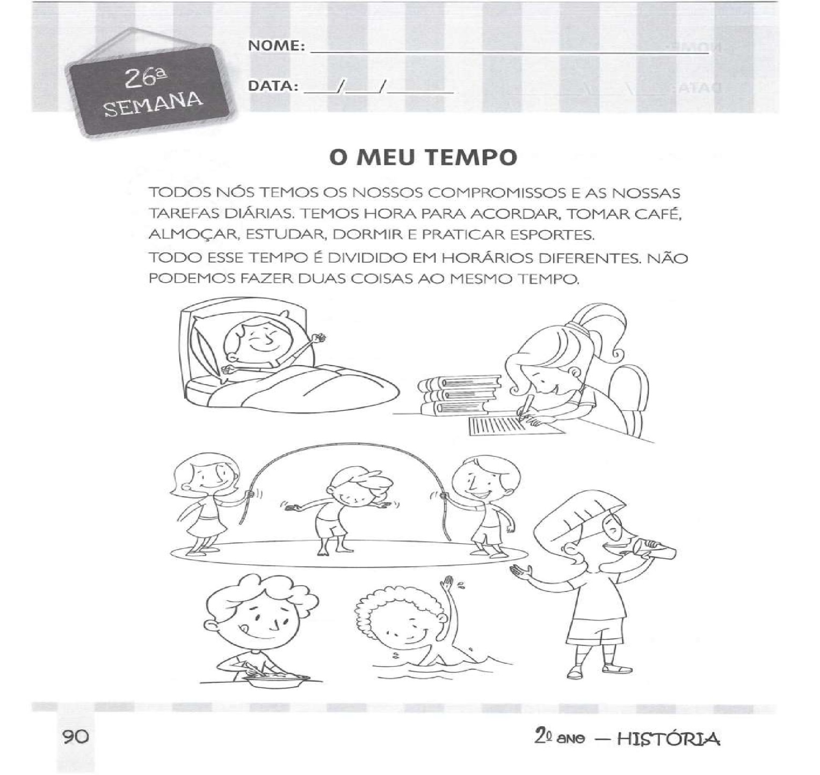
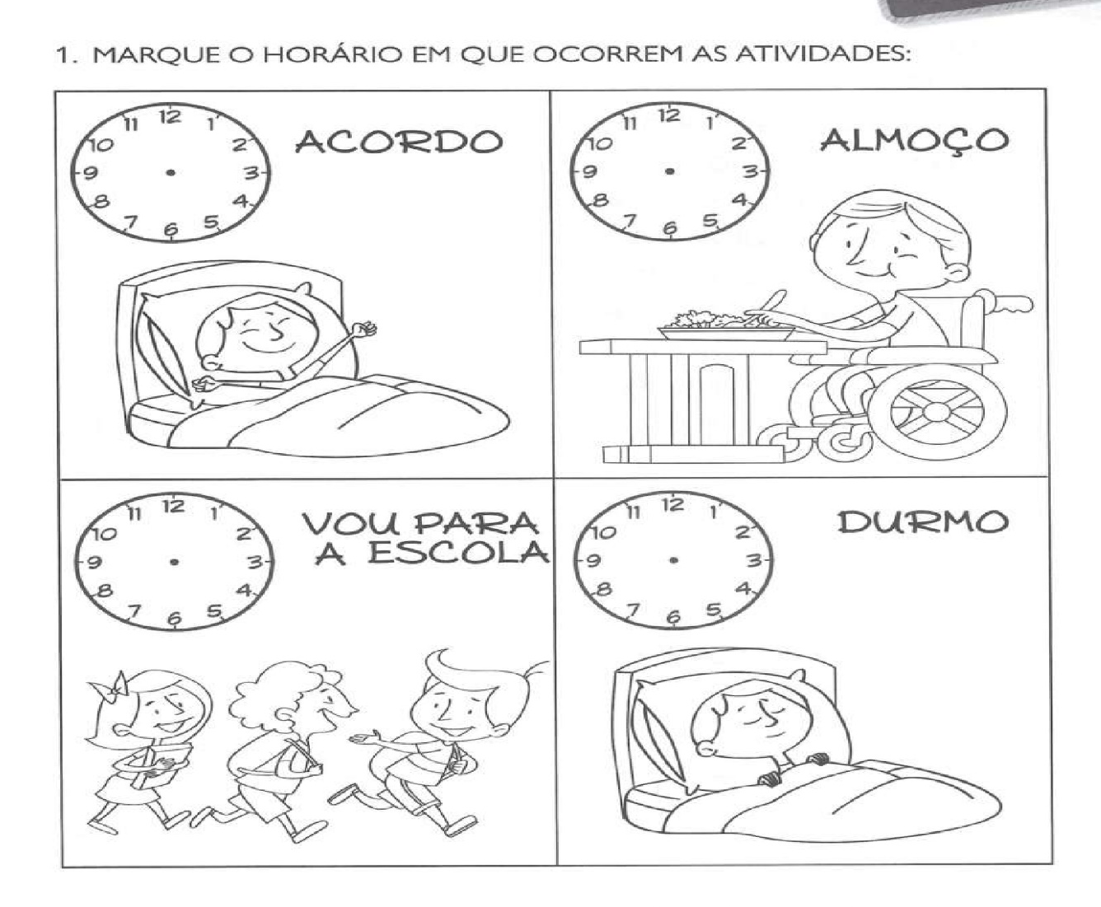

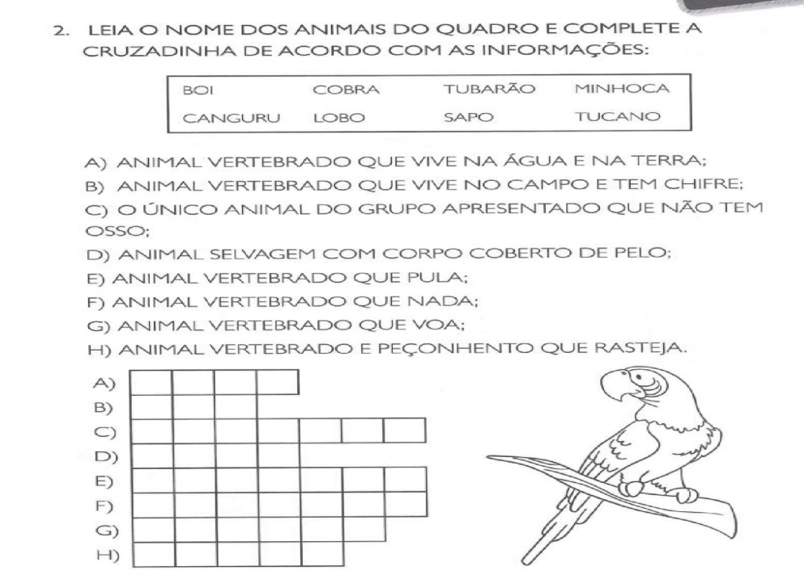
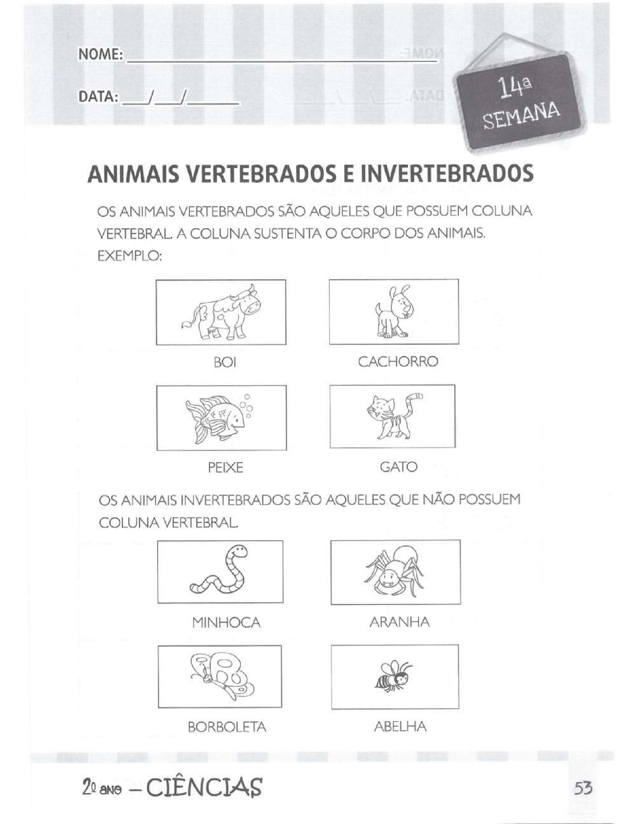
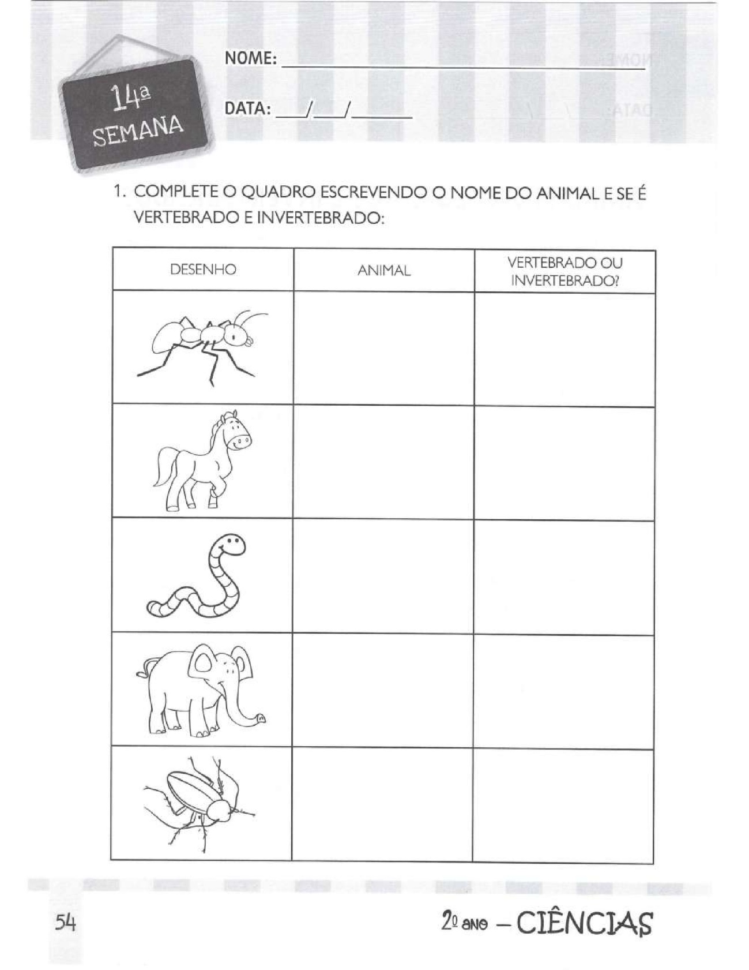
CIÊNCIAS

EMEFEI________________________________________________________________

NOME: ______________________________ Nº ____ 2º___ PROF.______________

12 DE OUTUBRO DIA DA CRIANÇA
PINTE A CENA LINDAMENTE, AFINAL TODO DIA É DIA DAS CRIANÇAS.

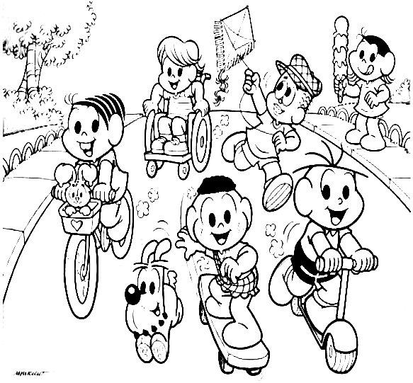

AGORA QUE VOÇÊ JÁ PINTOU VIRE A FOLHA E FAÇA O SEU DESENHO SOBRE O DIA DAS CRIANÇAS.

MATÉRIA: EDUCAÇÃO FÍSICA 2° ANO

NOME: N° SÉRIE: DATA:

Pinte o desenho abaixo relacionado a atividade física

